一、请总结用户在标志服务器位置时通常采用的几种方式，并简要分析其应用场合和优缺点。
(1)在编译程序时，将服务器的域名或者IP地址声明为常量（执行快，但是服务器变更后不易修改）​
(2)要求用户在启动程序时标定服务器（使用机器名，不必重新编译客户程序，只要更新了 DNS 解析）​
(3)从稳定的存储设备中获得关于服务器的信息（如果文件不存在，客户软件就不能执行）
(4)使用某个单独的协议来找到服务器（只能在本地小环境下使用）。

二、在I/O复用模型的关键是熟练掌握select函数，该函数的原型是：
int select(int maxfd, fd_set *readset, fd_set *writeset, fd_set *exceptset, const struct timeval *timeout).（2025原题）
a.请详细解释select函数的参数的意义，并列举该函数执行后可能出现的结果。
1.参数意义：
maxfd：文件描述符集中要被检测的比特数​
readfds：被读监控的文件描述符集​
writefds：被写监控的文件描述符集​
exceptfds：被例外条件监控的文件描述符集​
timeout：定时器。时间到，无论是否有设备准备好都返回调用
2.Select函数有三种执行情况：
(1)永远等待下去：仅在有一个或以上描述字准备好I/O才返回，为此，我们将timeout设置为空指针。
(2)等待固定时间：在有一个描述字准备好时返回，但不超过由timeout参数指定的秒数和微秒数。
(3)根本不等待，检查描述字后立即返回，这称为轮询。这种情况下，timeout必须指向结构timeval，且定时器的值必须为0。
3.Select函数的返回值如下：
(1)如果在指定超时值到达之前有一个或多个描述字满足条件，则函数返回值大于0；
(2)如果超时时间到时，没有描述字满足条件，函数返回值为0；
(3)如果select函数阻塞过程中，发生错误，函数返回值为－1。
b.如何利用select函数构造一个最简单的多协议服务器，同时提供TCP和UDP服务？画出进程结构图。
多协议服务器可以由一个执行线程构成，该线程既可以在TCP也可以在UDP上使用异步I/O来处理通信。服务器最初打开两个套接字，一个使用无连接的传输，一个使用面向连接的传输，使用异步I/O等待两个套接字之一就绪。

三、请给出并发的面向连接服务器（多进程）设计算法，图示出进程结构，并说明这种类型的服务器的优缺点。（2025原题）
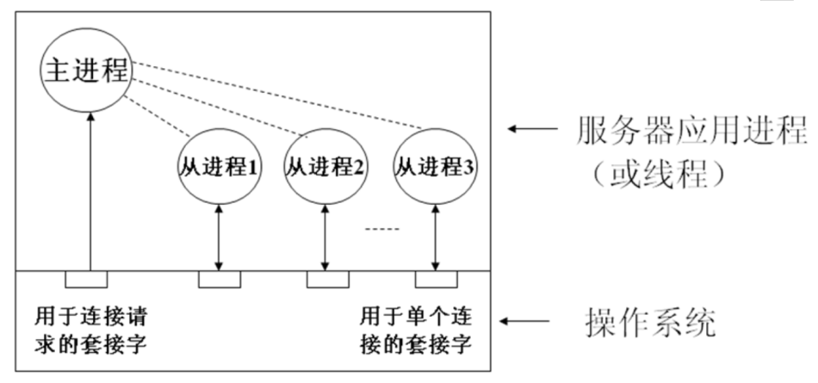
优点：并发服务多个客户，结构清晰，编程容易​
缺点：上下文切换开销大，并发度不高

四、给出并发的、面向连接的服务器算法（单线程方式）的基本思路和算法，并图示其结构。
1.基本算法如下：
(1)创建套接字并将其绑定到这个服务的熟知端口上，将该套接字加到一个表中，该表中的项是可以进行I/O的描述符。
(2)使用select在已经有的套接字上等待I/O.
(3)如果最初的套接字准备就绪，使用accept获得下一个连接，并将这个新的套接字加入到表中，该表中的项是可以进行I/O的描述符。
(4)如果最初的套接字以外的套接字就绪，就使用recv或read获得下一个请求，构造响应，用send或write将响应发回给客户。
(5)继续按照以上的步骤2进行处理。
2.结构：
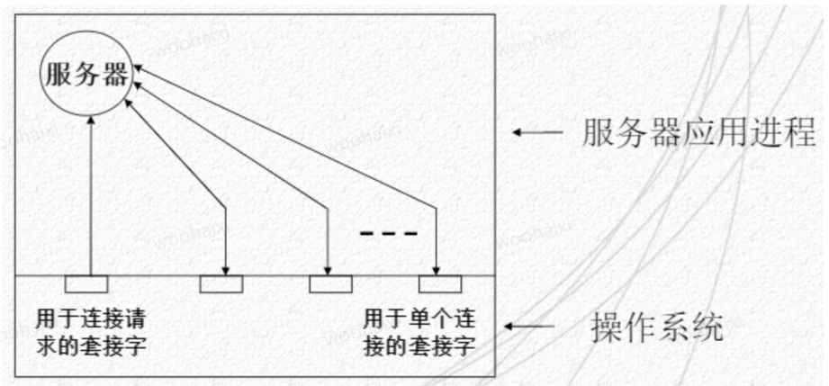

五、试分析：
1、为什么需要在服务器中进行从进程/线程的预分配。（2025原题）
预分配可以控制延迟、限制最大并发数，当进程创建时间较长的时候，也能维持高吞吐量。主要优点是额外开销较低，避免了在每次请求到达时创建进程的开销，可以更快的处理请求。
2、给出无连接服务器预分配的进程结构和算法（包括每一步所需要用到的套接字）（2025考的是面向连接的）
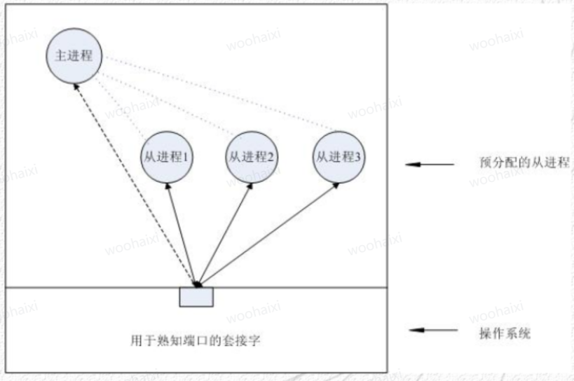
多个从进程同时绑定在一个socket上调用recvfrom获得发送方的地址和其发送的数据报，并调用sendto应答。一个数据报到达的时候系统只唤醒一个从进程。
3、如果某操作系统在调用recvfrom时，会同时激活所有的从进程，请问应该使用什么技术手段加以解决，并简要描述。（2025年原题）
采用互斥的技术解决。
每个从进程必须先调用pthread_mutex_lock来首先获取互斥量的所有权，然后再调用recvfrom接收数据。接收数据完毕，pthread_mutex_unlock释放互斥量并转入sendto发送应答。
六、将一组大程序分解为一系列的子程序/过程的好处是什么？试分析，在客户程序的设计实现时，为什么要先抽象为connectTCP(machine, service)和connectUDP(machine, service)两个模块，而这两个模块又具有共同的底层模块connectsock？
(1)好处：容易理解、排错和修改。可以复用。容易移植。提高所用语言的级别。减少出错。避免重复，无需细节。
(2)抽象：客户端应用程序请求服务只能通过传输层，而传输层有两种协议TCP和UDP，因此抽象的时候可分为两种情况。参数抽象如下：连接需要指明服务器的IP地址和端口号。
(3)底层模块：客户端采用TCP和UDP共同的步骤都是获得套接字ID，因此可以考虑将获得套接字ID的过程合并，仅仅采用参数来标明到底采用何种传输层协议。同时仍然需要传递的参数为服务器的IP地址和服务类型端口号，所以将底层共用一个过程connectsock。

